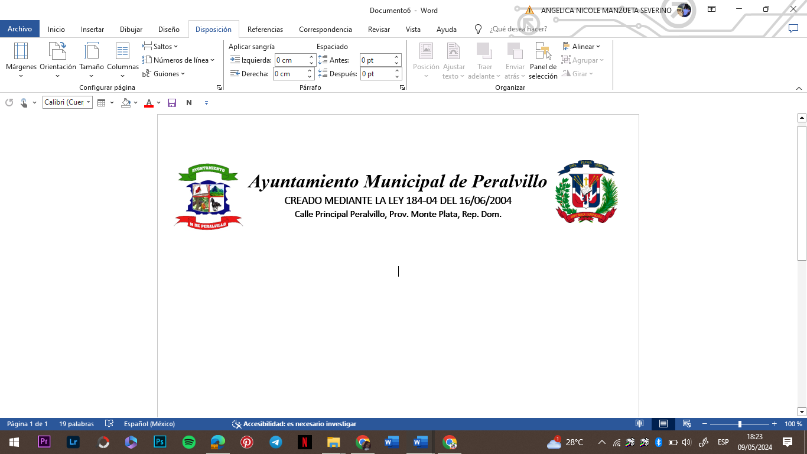

**A : Freilyn Hernández**

Alcalde Municipal

**Asunto: Estadística y balance OAIM Noviembre 2024.**

Honorable alcalde:

Reciba un cordial saludo, de manera formal le remitimos el informe de solicitud recibida y entregada por esta oficina de Libre Acceso A La Información Pública, correspondiente al mes de noviembre del 2024.

De las cuales para este mes no recibimos solicitud de parte de los ciudadanos.

**Atentamente,**



Oficina de Acceso A La Información Pública

Informe Noviembre 2024

**Informaciones solicitadas a la Oficina De Libre Acceso A La Información Publica.**

|  |  |  |  |  |
| --- | --- | --- | --- | --- |
| **Nombre y apellido** | **Fecha Solicitada** | **Información solicitada** | **Área Recibida** | **Fecha de entrega** |
| **N/A** | **N/A** | **N/A** | **N/A** | **N/A** |

